Дефекты трикотажных изделий
По происхождению дефекты трикотажных изделий можно разделить на несколько групп, которые указаны на рисунке 65.
Дефекты трикотажных изделий
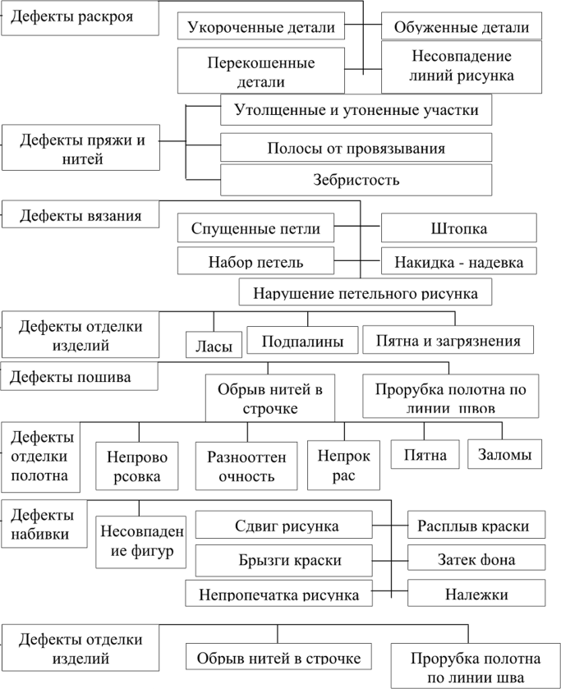
Рисунок 65 - Дефекты трикотажных изделий
- 1) К дефектам раскроя относятся следующие виды:
  - -укороченные детали',
- - перекошенные детали: при несоответствии размеров и формы деталей одежды размерам и форме поверхности фигуры человека происходит несовпадение поверхностей одежды и фигуры, возникают силы давления или перекоса, приводящие к появлению заметных по всей ширине детали дефектов посадки одежды, получивших название наклонных складок, или перекосов деталей одежды;
- - обуженные детали',
- - несовпадение линий рисунка.
- 2) К дефектам пряжи и нитей относятся следующие дефекты, возникающие вследствие низкого качества сырья:
  - - утолщенные или утоненные участки - характеризуются наличием на изделии поперечных (в кулирном трикотаже) или продольных (в основовязаном трикотаже) полос, которые ухудшают внешний вид изделия и снижают его прочность;
  - - полосы от провязывания масляных, загрязненных и цветных нитей -ухудшают внешний вид изделия;
  - - зебристость - наличие прерывистых поперечных полос вследствие провязывания неравномерных по толщине, крутке, окраске нитей, что ухудшает внешний вид изделия.
- 3) Дефекты вязания возникают вследствие порчи игл и разладки машин. К таким дефектам относятся следующие виды:
  - - спущенные петли - результат поломки игл или обрыва нити, ухудшают внешний вид изделия и снижают его прочность;
  - - набор петель - появление на отдельных участках увеличенных петель вследствие нарушения режима работы пресса, что ухудшает внешний вид изделия;
  - - накидка-надевка - характеризуется наличием на лицевой стороне поперечной полосы, а на изнанке - свободно висящих нитей вследствие обрыва нити или сбрасывания петель с игл во время работы машины, ухудшает внешний вид изделия и снижает его прочность;
- - нарушение петельного рисунка - характеризуется неправильностью узора, ухудшает внешний вид изделия;
- - штопка - восстановление петельных рядов под рисунок и переплетение полотна, ухудшает внешний вид и прочность полотна.
- 4) К дефектам отделки изделий относятся:
  - - пятна и загрязнения - вследствие плохого ухода за утюгом;
  - - ласы - в результате чрезмерного заглаживания отдельных участков до блеска;
  - - подпалины - желтые пятна в результате глажения перегретым утюгом.
- 5) Основным дефектом пошива является несовпадение линий крупного рисунка при соединении деталей при неправильном настиле полотна при раскрое.
- 6) К дефектам отделки полотна относятся следующие:
  - - заломы - неразглаживающиеся складки, которые получаются от неравномерного отжима полотна при крашении;
  - - пятна (масляные, грязные, ржавые) - возникают при попадании на полотна масла, грязи или при соприкосновении его с ржавым металлом;
  - - непрокрас - белесые пятна или полосы, возникающие при нарушении режима отварки и крашения;
  - - разнооттеночностъ - разная интенсивность окраски участков полотна вследствие несоблюдения режима крашения или при разной плотности вязания полотна;
  - - непроворсовка - наличие непроворсованных участков на ворсовом полотне вследствие складок или неравномерного натяжения полотна во время начесывания.
- 7) К дефектам набивки относятся:
  - - непропечатка рисунка;
  - - несовпадение фигур;
  - - сдвиг рисунка;
  - - брызги краски;
  - - расплыв краски;
- - затек фона;
- - належки (отпечатки рисунков).
Дефекты раскроя:
- - обрыв нитей в строчке - отсутствие нити на участке шва, в результате чего детали на этом участке не соединены;
- - прорубка полотна по линии швов - дырочки вдоль швов при применении тупых или сломанных игл.
Кроме перечисленных в трикотажных изделиях встречаются также дефекты, характеризующиеся отклонениями в измерениях и неправильным расположением отдельных деталей.
К указанным дефектам в бельевых и верхних изделиях относятся следующие:
- - разные длина и ширина рукавов;
- - ширина плечиков;
- - длина напульсников и манжет;
- - длина и ширина ножек;
- - длина и ширина бортов и концов воротника;
- - перекос деталей и швов и разная длина боковых швов;
- - несимметричное расположение планок, карманов, вытачек, складок;
- - неодинаковое расстояние между петлями;
- - перекос воротника;
- - несовпадение рисунка планки и стана в верхних сорочках.
В платках, шарфах возможны отклонения по ширине и длине изделий и отклонение по длине бахромы.
У чулок и носков могут быть отклонения по длине, высоте борта и высокой пятки.
В перчаточных изделиях возможны разные длина и ширина полупар, длина и ширина пальцев.
Определение внешних пороков сырья осуществляется путем визуального осмотра поверхности паковок (бобин, мотков) либо наматыванием пряжи экранную доску. Дефектность пряжи определяется подсчетом числа пороков на определенной ее длине в сравнении с нормативами, установленными в соответствующих государственных стандартах. Методика проверки сырья всех видов осуществляется в соответствии с государственным стандартом 6611-55 «Пряжа и нити текстильные. Методы испытаний».
Все виды нитей и пряжи проверяют по следующим основным физикомеханическим свойствам:
- 1) толщина;
- 2) прочность;
- 3) крутка (число кручений на 1 м);
- 4) влажность (% к абсолютно сухому весу).
Проверять физико-механические показатели сырья следует при определенных условиях влажности и температуры помещения, в котором производится испытание. В государственном стандарте 10681-63 эти условия определены: температура - (20± 8) °C, относительная влажность - (65 ± 2) %.
Согласно действующим государственным стандартам, установлены следующие показатели плотности намотки: для вискозного шелка в пределах 0,7 -0,8 г/см³ . Плотность намотки хлопчатобумажной, шерстяной и полушерстяной пряжи государственными стандартами не регламентируется.
Пряжа, не соответствующая требованиям настоящего стандарта, может быть использована для других производств, при условии соблюдения ее требованиям, установленным для этой промышленности.

